A: Všeobecná ustanovení
- Název: Mistrovství České republiky
- Vyhlašovatel: Rada Turistických závodů
- Technická organizace Junák – český skaut, středisko Ing. Ládi Nováka Český Brod, z.s.,
(pořadatel): Kollárova 419, 282 01 Český Brod
- Termín a místo konání: 13. 6. 2015, Český Brod
- Kategorie a délka tratí:
Kategorie | Rok narození | Délka tratě
nejmladší žactvo | 2005 a mladší | 2 - 3 km
mladší žactvo | 2003 – 2004 | 2 - 4 km
starší žactvo | 2001 -2002 | 2 - 4 km
mladší dorost | 1999 – 2000 | 4 - 6 km
starší dorost | 1997 – 1998 | 4 - 6 km
dospělí A | 1980 – 1996 | 4 - 6 km
dospělí B | 1979 a starší | 4 - 6 km
Má-li závodník z kategorie dospělí B zájem startovat v mladší kategorii dospělí A, bude mu to umožněno, ale pouze po celou sezónu (tzn., začne-li závodit v kategorii dospělí A, musí takto dokončit i celou sezónu, to samé platí, začne-li závodit v kategorii dospělí B).
- Termín a adresa pro přihlášky:
Nejpozději do 8. 6. 2015 22 hodin přes přihlašovací systém na stránkách TZ www.turisticky-zavod.cz/prihlasky.
Do stejného data a času nahlásit e-mailem na cokrtova@email.cz počet členů doprovodu a požadavek na ubytování a požadavek na oběd pro doprovod (cena 70 Kč), závodníci mají oběd placen ve startovném.
- Funkcionáři závodu:
ředitel závodu: Eva Čokrtová
hlavní rozhodčí: Peter Vaněk (Kralupy nad Vlt.)
stavitel tratě: Drahomír Novotný
počtářská komise: Václav Čokrt
- Podmínky účasti a vybavení hlídek:
Vybavení hlídek podle platných pravidel TZ.
Za zdravotní způsobilost u závodníků do 18 let plně odpovídá vedoucí závodníků, u starších 18 let nese odpovědnost každý závodník sám. Každý závodník musí mít s sebou průkaz pojištěnce.
- Úhrada nákladů:
Startovné: 100,- Kč za osobu
Ubytování: 50,- Kč za osobu a noc (nutné přezůvky, vlastní karimatky a spacák)
Pozn. V ceně startovného je oběd pro každého závodníka.
- Doprava na místo konání TZ:
Český Brod leží na železniční trati Praha – Kolín.
Z Českého Brodu do prostoru závodu (v „Dolánkách“, v lese mezi Českým Brodem, Kostelcem n. Č. l. a Doubravčicemi) a zpět bude zajištěna kyvadlová autobusová doprava (cca 9 km).
- Prezentace
V pátek 12. 6. 2015 v ZŠ Žitomířská (na okraji města směrem na Štolmíř) od 18.00 do 21.30 hodin.
V případě nutnosti na tel. 732 735 291 (Eva Čokrtová).
- Zdravotní služba: Bude zajištěna v místě startu a cíle.
- Hodnocení:
První tři závodníci v každé kategorii obdrží medaili, diplom a odměny dle možností pořadatele závodu.
- Postupový klíč do vyššího kola: www.turisticky-zavod.cz
B. Technická ustanovení
Závodí se podle Soutěžního řádu a pravidel TZ - umístěného na www.turisticky-zavod.cz
C. Schvalovací doložka
Tento rozpis byl schválen dne 30.4.2015 Radou TZ.

ředitel závodu: Eva Čokrtová hlavní rozhodčí: Peter Vaněk
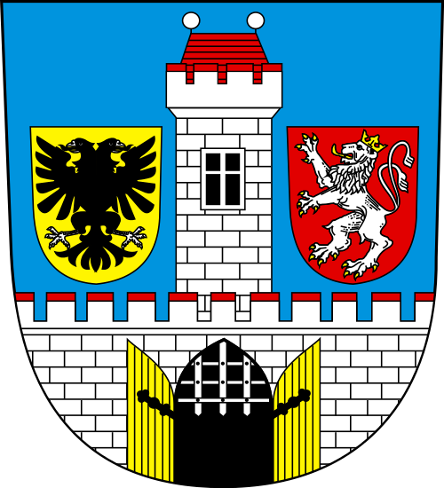
Akce se koná za finanční podpory města Český Brod
Aktuální informace budou na stránkách našeho střediska
http:/skaut7.cz/tz2015
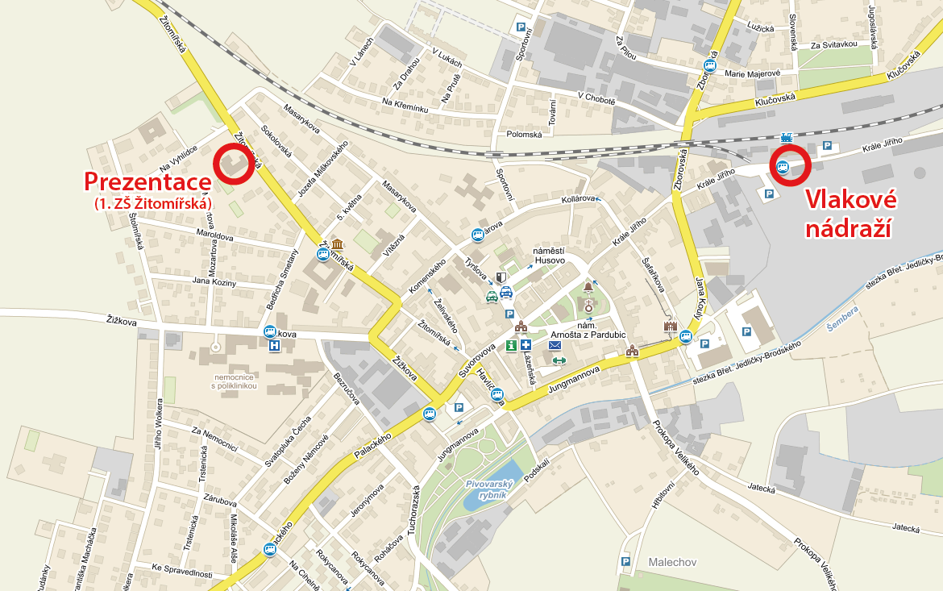
Plánek Českého Brodu

